办公电话维护业务线上申请的使用说明
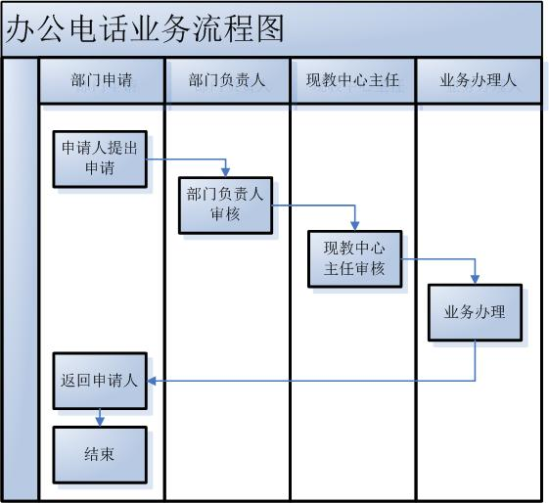
使用说明：登录协同办公系统——>事务管理——>办公电话，如下图所示。
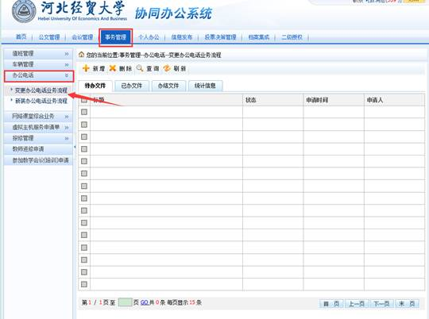
办公电话业务流程分为新装和变更两个流程。
如果您需要新装办公电话，请选择“新装办公电话业务流程”——>“新增”。
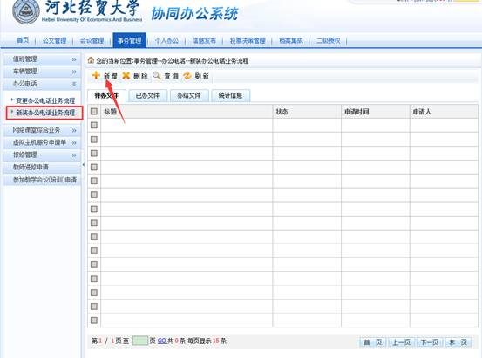
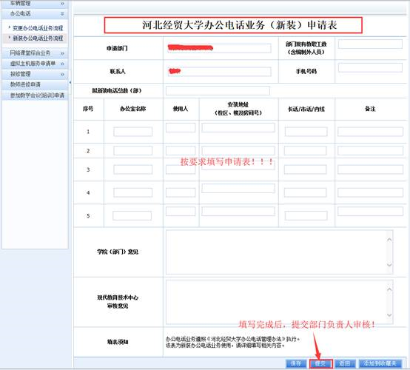
如果您需要申请办公电话维修、移机等业务，请选择“变更办公电话业务流程”——>“新增”。